Отчет по индвивдуальному проекту этап 1

Дисциплина: Операционные системы

Ардеев Никита Евгеньевич НММбд-01-23

Содержание

# 1 Цель работы

Размещение на Github pages заготовки для персонального сайта.

# 2 Задание

Установить необходимое программное обеспечение.  
Скачать шаблон темы сайта.  
Разместить его на хостинге git.  
Установить параметр для URLs сайта.  
Разместить заготовку сайта на Github pages.

# 3 Выполнение лабораторной работы

Установил вручную hugo go в каталог usr/local/bin (рис. 1).

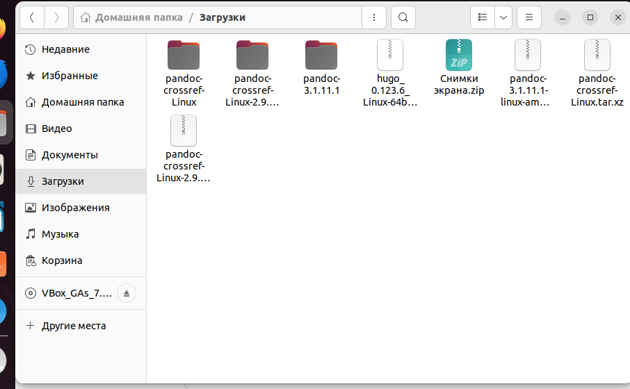

Рис. 1: Каталог “Загрузки” с архивом hugo

Создал репозиторий на основе репозитория шаблона сайта(рис. 2).

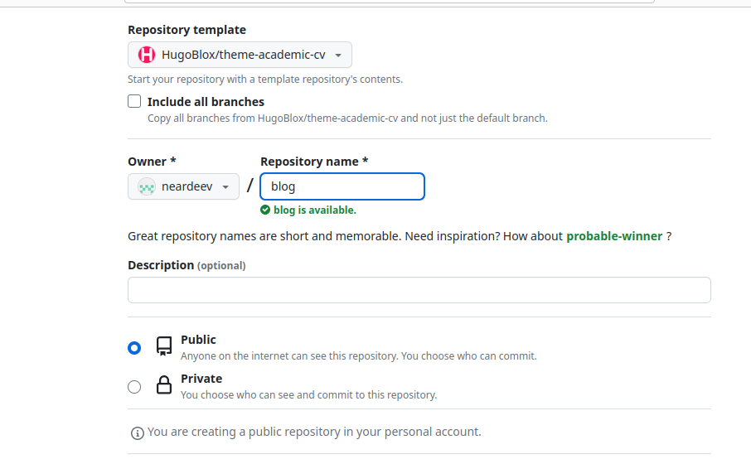

Рис. 2: GitHub

Клонировал репозиторий в каталог work (рис. 3).

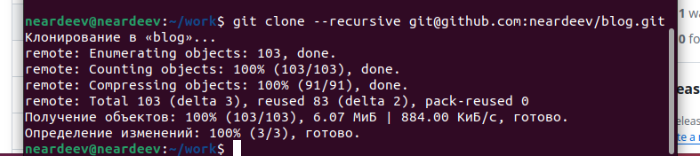

Рис. 3: -

Перешел в каталог blog, запустил сайт через команду $ hugo server (рис. 4).

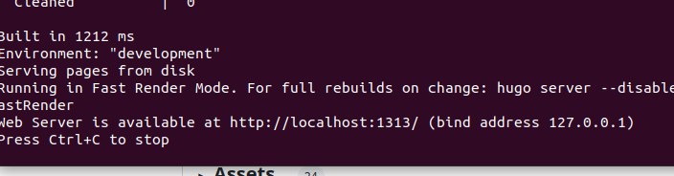

Рис. 4: -

Создал репозиторий пустой, и клонировал его в каталог work (рис. 5).

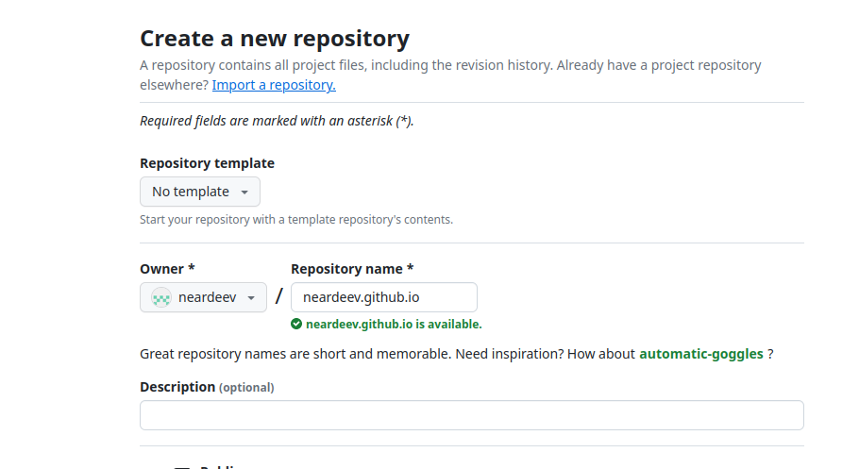

Рис. 5: -

Создал ветку main, в пустом репозитории, создал в нем файл пустой и отправил измениения на GitHub (рис. 6).

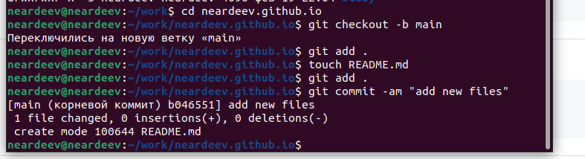

Рис. 6: -

Закомментировал каталог паблик в .gitignore(рис. 7).

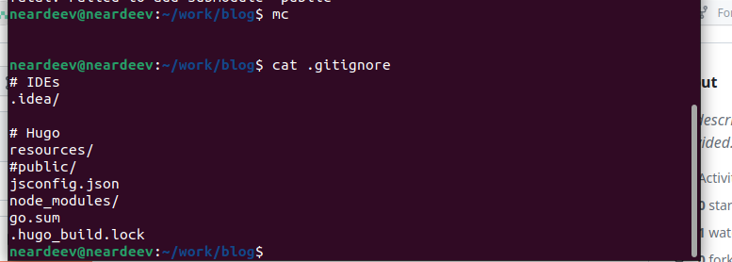

Рис. 7: -

Cвязал репозиторий blog и репозиторий пустой (рис. 8).

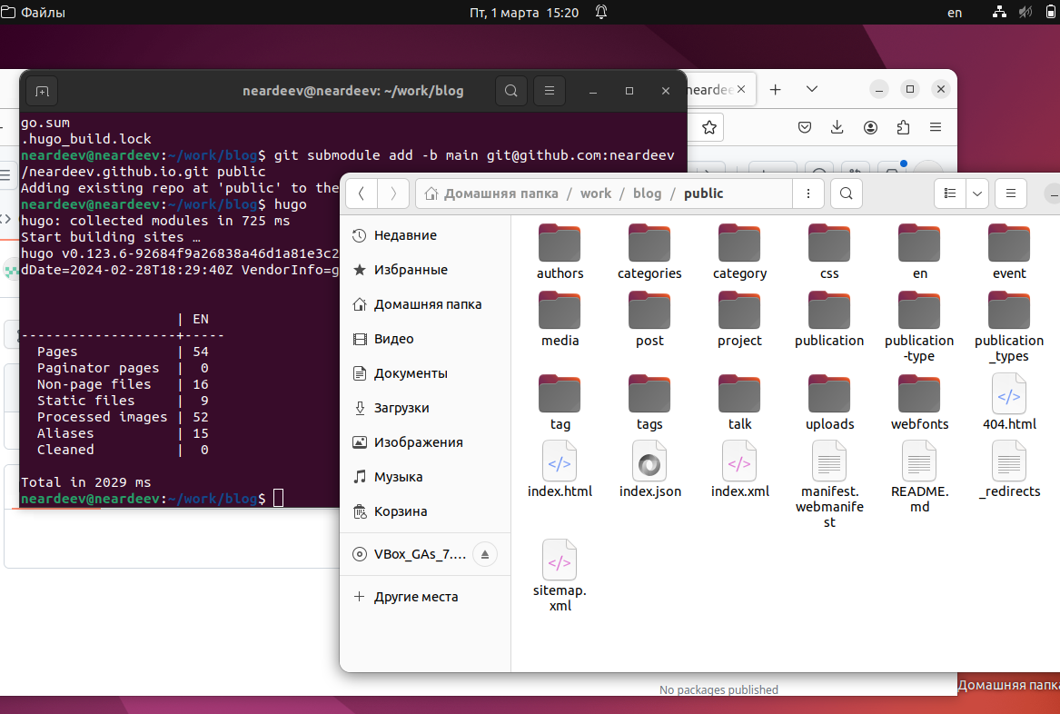

Рис. 8: -

Запускаю сайт в онлайн режиме и он работает(рис. 9).



Рис. 9: Название рисунка

# 4 Выводы

Создал свой сайт и запустил его.